OPCIONES PUBLICITARIAS DE ALEGSA.COM.AR
Todas las opciones tienen estadísticas para ver la evolución en el tiempo de las impresiones o clicks en los anuncios.
Cualquier sugerencia será bienvenida. No tenemos opciones de pago por clic, pero escuchamos ofertas, nuestro sistema también lo soporta.
Página vista = impresión de la publicidad para un visitante de la página web.
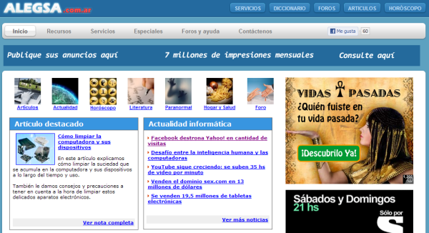
Publicidad horizontal de hasta 900 píxeles: flash, gráfico o texto.

Costo: 0,90 dólares cada 1000 páginas vistas. Hasta 1 millón de páginas.
Costo: 0,70 dólares cada 1000 pág. vistas, contratando más de 1 millón de páginas vistas.
Costo: 0,50 dólares cada 1000 pág. vistas, contratando más de 5 millones.

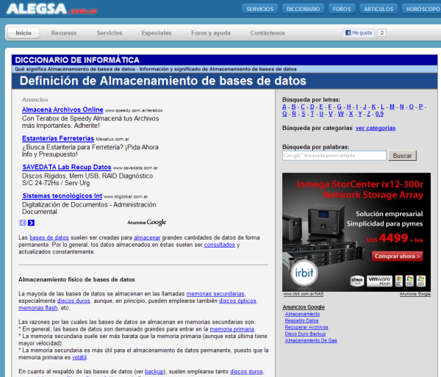
Rectángulo 360x280
flash, gráfico o texto.
Rectángulo 360x280 secundario
flash, gráfico o texto.
Rectángulo 360x280
Costo: 1,20 dólares cada 1000 páginas vistas. Hasta 1 millón de páginas.
Costo: 1 dólar cada 1000 pág. vistas, contratando más de 1 millón de páginas vistas.
Rectángulo 360x280 secundario
Costo: 0,50 dólar cada 1000 páginas vistas. Hasta 1 millón de páginas.
Costo: 0,30 dólar cada 1000 pág. vistas, contratando más de 1 millón de páginas vistas.
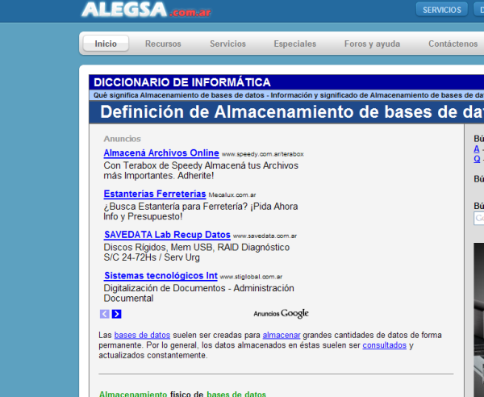
Rectángulo vertical de hasta 122 de ancho y hasta 900 de alto:
flash, gráfico o texto.
Rectángulo vertical hasta 122 px de ancho y hasta 900 px de alto
Costo: 0,90 dólar cada 1000 páginas vistas. Hasta 1 millón de páginas.
Costo: 0,80 dólar cada 1000 pág. vistas, contratando más de 1 millón de páginas vistas.
Costo: 0,50 dólar cada 1000 pág. vistas, contratando más de 5 millones de páginas vistas.

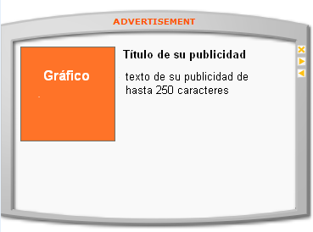
Publicidad slide:
De texto y un gráfico.
Aparece en la página web con una animación de entrada y se desliza junto con la página web.
Puede abrirse o cerrarse.

Costo: 1,60 dólares cada 1000 páginas vistas. Hasta 1 millón de páginas contratadas.
Costo: 1,30 dólares cada 1000 páginas vistas, más de 1 millón de páginas contratadas.

Opción del POP-UP:
También disponemos de la opción de un pop-up o ventana emergente, que se abre cada vez que un usuario ingresa a una página web del sitio web (siempre que no cuente con un bloqueador de ventanas emergentes).
El costo es de 1,5 dólares cada 1000 ventanas emergentes que se abren.
Publicidad de la página completa:
La opción más cara, pero la más visible, es la posibilidad de que la publicidad se muestre a pantalla completa apenas ingresa un visitante al sitio web.
La publicidad se mostrará en toda la pantalla, teniendo el usuario que decidir ingresar a la misma o cerrarla para acceder a la página web.
Costo: 2,5 dólares cada 1000 visitantes únicos (no se muestra la publicidad a un mismo visitante más de 1 vez).

Otras opciones publicitarias:
Como mencionamos anteriormente, estamos abiertos a escuchar ofertas y contraofertas en los precios; además de otros formatos y lugares para posicionar los anuncios.
También si le interesa algún segmento especial del mercado, por ejemplo, por país o alguna sección en particular del sitio web, puede comunicarnos sus ideas a contactos@alegsa.com.ar
Debe saber también que no hay períodos mínimos de contratación y el mínimo de contratación es de 10 mil impresiones.

Formas de pago:
Los pagos pueden hacerse por tarjeta de crédito y/o cuenta en PayPal (cuenta verificada alegsa@hotmail.com).
Transferencia bancaria, sólo desde Argentina. Solicite los datos por email.
También puede comunicarse al siguiente número:
+54 9 342 4465691
Si quiere comunicarse dentro de la Argentina:
0342 4465691

Dirección postal: 1 de mayo 1486 – Cód. Postal: 3000 - Santa Fe – Santa Fe – Argentina.

Solicitud gratuita de prueba del sistema publicitario:
Puede solicitar probar de forma gratuita el funcionamiento del sistema de publicidad, para ver el comportamiento de las estadísticas y de sus publicidades. Envíenos las gráficas o textos de su publicidad, le crearemos una cuenta para ver las estadísticas y de regalo 10 mil impresiones de prueba. Hacerlo a: contactos@alegsa.com.ar

Solicitud para contratar publicidad
Si se decidió a contratar una o más de las opciones publicitarias, escriba a contactos@alegsa.com.ar cuál es la opción que le interesa y cuánto desearía contratar. También envíe los archivos gráficos, de flash o de texto correspondientes.
Se le creará una cuenta de usuario donde podrá ver las estadísticas publicitarias y el rendimiento de estas.

